Дата: 13.02.2025

Клас: 7-АБ

Предмет: англійська мова

Тема: Eating out. Фастфуд. Заклади громадського харчування.

Мета: : формувати навички вживання лексичних одиниць по темі; удосконалювати навички читання, аудіювання й усного монологічного мовлення; розвивати пізнавальні інтереси учнів; виховувати інтерес до самостійного пошуку потрібної інформації, а також загальну культуру учнів.

Вчитель: Руда Д.В.

Хід уроку

1.Greeting

Good afternoon, guys! I’m tickled pink to see you. Are you ready to start our lesson? All set?

Let`s get down to business.

2. Wаrm up / Listening

Уважно слухати аудіо трек і дати відповідь на питання вчителя <https://www.youtube.com/watch?v=16c0e2TuSCA> .

3. Speaking

Дати усно відповіді на питання :

What do you think is the most delicious fast food? Where does it come from?

How many times a week do you eat fast food?

Which fast food chain restaurants do you like the most? How much is a meal?

Are there any kinds of fast food that you don’t enjoy eating? What are they?

Is fast food actually fast in your country?

How long does it take to get a [pizza](https://eslvault.com/pizza-conversation-questions/" \t "_blank) in a restaurant? How about delivered?

Do you worry about your health when you eat fatty food?

Which fast food is the fastest? How long does it take to be made?

Have you ever complained or sent fast food back? What happened?

If you were to design your own burger, what would be on it?

What do you think are the top 3 countries in the world to get tasty fast food?

What kinds of fast food do you know how to cook?

If you were to order 3 pizzas, what would the toppings be?

4. Повторення

Словник :

*A slice of-шматок..*

*A can of-банка..*

*Allergic-алергічний(ельоджік)*

*Appetizer-закуска(апетайзер)*

*Main course-основана страва( мейн корс)*

*Whipped cream-вершки(віпд крім)*

*Flavour – смак (флейвьо)*

*sweet / sugary – солодкий(шюгері)*

*savoury – не солодкий (сівері)*

*salty – солоний*

*sour – sweet and sour sauce*

*spicy – пряний*

*bland(бленд) / plain(плейн) (not much flavour) – звичайна, проста на смак plain-tasting food / Boiled rice tastes very bland; not having a [strong](https://dictionary.cambridge.org/ru/%D1%81%D0%BB%D0%BE%D0%B2%D0%B0%D1%80%D1%8C/%D0%B0%D0%BD%D0%B3%D0%BB%D0%B8%D0%B9%D1%81%D0%BA%D0%B8%D0%B9/strong" \o "strong) [taste](https://dictionary.cambridge.org/ru/%D1%81%D0%BB%D0%BE%D0%B2%D0%B0%D1%80%D1%8C/%D0%B0%D0%BD%D0%B3%D0%BB%D0%B8%D0%B9%D1%81%D0%BA%D0%B8%D0%B9/taste" \o "taste)*

*bitter (бітер)– гіркий Coffee tastes bitter without sugar.*

*greasy / fatty (грісі) – жирний foods like chips and hamburgers can be greasy*

*moist / juicy (мойст) – соковитий a juicy mango*

*dry(драй) –сухий  toast tastes too dry without butter*

*lumpy (лампі) – lumpy porridge (з комками,грудкою)*

.

*Lettuce –салат (летіс)*

*Grapes-виноград (грейпс)*

*Spinach-шпинат(спінеч)*

*Cereal-каші (зернові) (сіріал)*

*Beans-боби (бінс)*

*Dairy products-молочні продукти (дейрі продактс)*

*A bar of-плитка (е бар аф)*

*A bottle of-пляшка (е ботл аф)*

*A bowl of-миска(е боул аф)*

5. Writing

Виконати вправу подану нижче. (Comparison adjectives # Food)

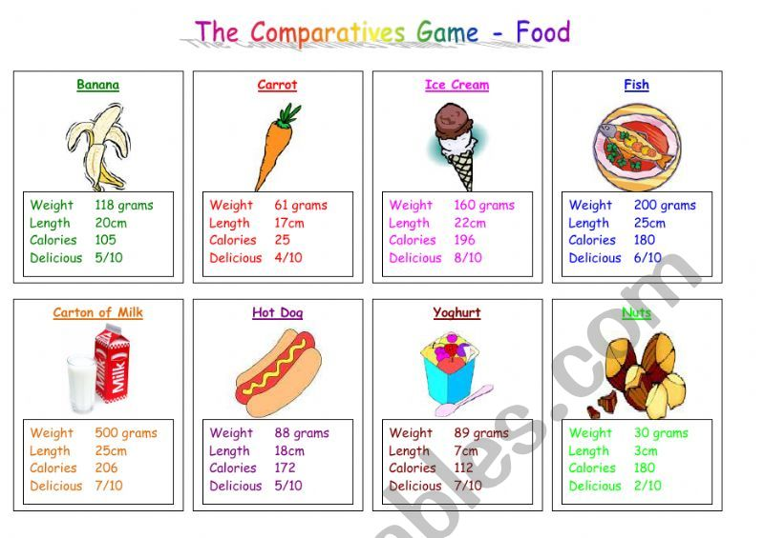

6. Homework

1. Виконати вправу подану нижче. Описати їжу по критеріям дотик, форма, колір та смак.

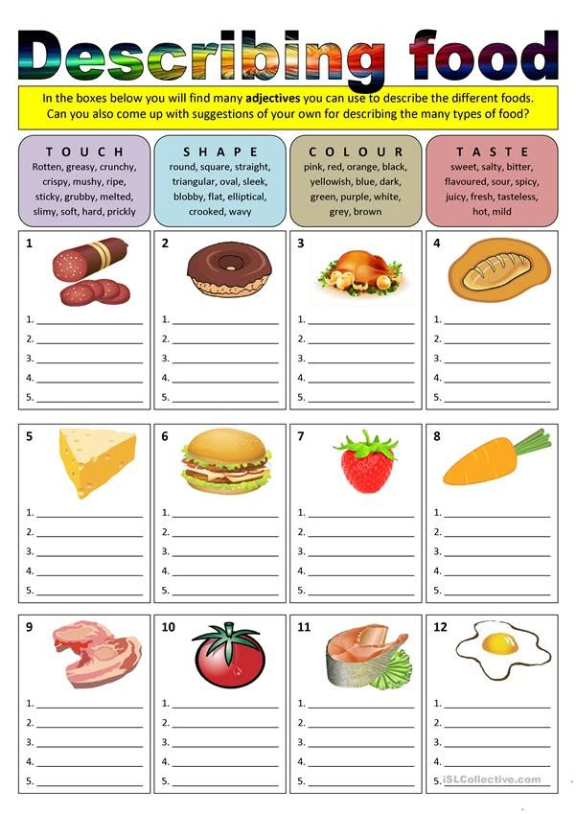

2. Повторити слова з конспекту.